Pozdravljeni, dragi učenci in učenke!
Pa smo že pri 4. dnevu dela na daljavo. Kako hitro čas beži. Upam, da vsak dan izkoristite lepo vreme za kakšen sprehod ali pa za pomoč pri zunanjih opravilih.
Popoldne izkoristite čas za:

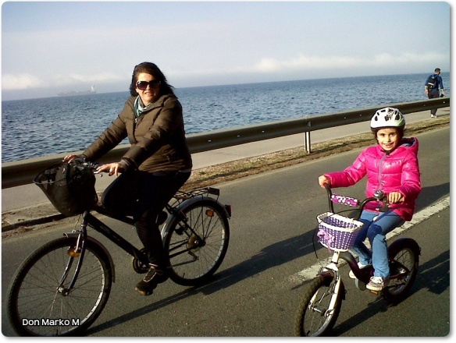

s starši seveda.
Nekateri ste zelo inovativni in si krajšate čas s priredbami mojih besedil v pogovorni jezik. Lepo, da se tudi sami dodatno zaposlite.
Bodite lepo.
Mateja Glušič
Četrtek, 19. 3. 2020

MAT: Nadaljuj s preverjanjem svojega znanja

Za uvod napiši v zvezek Vaja in reši naslednja 2 računa:

56 098 : 61 =

230 323 : 49 =

Nato nadaljuj z reševanjem preverjanja v DZ na str. 59.
7. nalogo rešuj v zvezek in sicer na dolg način. Spomni se, katera računska operacija ima prednost!
Matematike bo danes malce več, boš imel pa manj dela pri ostalih predmetih.

SLJ: V Berilu poišči odlomek Enid Blyton: PET PRIJATELJEV NA OTOKU ZAKLADOV
Glasno preberi odlomek 2 krat.
Nato zapiši naslov odlomka v zvezek, prepiši spodnja vprašanja in odgovori na njih. Odgovarjaj v celih povedih.
Pet prijateljev na otoku zakladov
Odgovori na vprašanja!
1. O čem govorita prvi in drugi odlomek?
2. S čim je pisateljica primerjala bučanje v prvem odlomku?
3. Pojasnite naslednje povedi s svojimi besedami:
- Sedaj smo pa v kaši.
- To drži kot pribito.
- Piha kot za stavo.
- Kuhati mulo.

GUM: Zapoj pesmico Zverinice iz Rezije
Da si boš malce skrajšal čas, si lahko ogledaš še kakšno risanko Zverinice iz Rezije na spodnji povezavi.
https://www.youtube.com/watch?v=4eqirUM1-aU

Če se ti pri reševanju kjerkoli zatakne, mi lahko kadarkoli pošlješ vprašanje na moj e-naslov.
Lep dan,
Mateja Glušič

